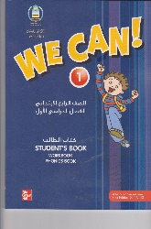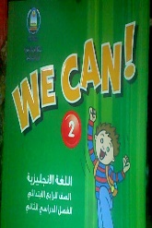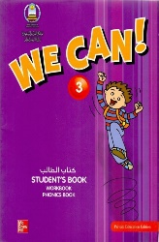صورة تحتوي على نص, سبورة بيضاء

تم إنشاء الوصف تلقائياً

**المملكة العربية السعودية**

**وزارة التعليم**

**الإدارة العامة للتعليم بـ...........**

**مدرسة ...........**

**سجل متابعة أعمال** 🞎**الطلاب** 🞎 **الطالبات**

**اسم المعلم/ هـ:**

**المقـــــــــــــــــــــــــــــرر : اللغة الإنجليزية الصفوف : ............**

**الفصل الدراسي:** 🞎**الأول** 🞎**الثاني** 🞎  **الثالث**

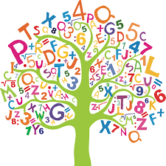**العام الدراسي : 1445 هـ**